## Работа с электронной таблицей Google.

## Практическое занятие

## Создание электронной таблицы Google. Вычисление среднего балла, построение диаграммы успеваемости.

Google Таблицы – это редактор, позволяющий создавать и форматировать таблицы. Он также поддерживает совместную работу в режиме реального времени. Что можно сделать при помощи Google Таблиц:

− Импортировать файлы Excel, CSV, TXT или ОРВ и преобразовать их в электронные таблицы Google.

− Экспортировать таблицу в формате Excel, CSV, TXT, ODS, PDF или HTML.

− Воспользоваться редактором формул для выполнения вычислений, а также отформатировать полученные данные.

− Отредактировать таблицу совместно с другими пользователями и пообщаться с ними в чате.

− Автоматически создать график или диаграммы.

− Встроить таблицу или ее отдельные листы в блог или на веб-сайт.

− Вставлять изображения.

**Практическая часть**

Начало работы с сервисами Google

1. Зайти на сайт http://google.ru, кнопка «Войти»

2. Если Вы не зарегистрированы, кнопка «Зарегистрироваться», иначе осуществить вход и перейти к п. 4.

3. Заполнить регистрационные поля, следуя инструкциям на экране (рис. 2).

4. Выбрать Сервисы «Диск», активировать кнопку, расположенную справа от строки поиска на панели перехода к другим сервисам (п. 1, рис. 1).

5. Чтобы создать новый документ, таблицу или презентацию, выполните следующие действия:

− Активировать кнопку Создать, появится подменю для создания различных документов: текстовых, презентаций, электронных таблиц.

− Выбрать из списка нужный документ (рис. 1).



Рисунок 1 – Интерфейс сервиса Документы Google

**Задание 1.** Создать документ Таблица.

1. Создайте документ Таблица с полями: Фамилия, Имя, Дата.

− Перейдите в Хранилище документов→Мой диск.

− В вертикальном меню выберете Создать→Google Таблицы.



Рисунок 2. Меню «Создать»

− Появится пустой документ Таблица Google.



Рисунок 3. Пустой документ Таблица.

2. Заполните таблицу. Внесите в нее список своей группы. 3. Примените к таблице различные эффекты форматирования: измените цвет заливки, цвет, начертание, размер и тип шрифта. Для изменения цвета заливки и шрифта и пр. эффектов форматирования необходимо выполнить следующие шаги: выделить ячейку и на панели Форматирование выбрать Заливка. Что бы изменить шрифт на панели форматирования выберите инструмент Шрифт и из списка назначьте любой тип шрифта, размер, цвет и т. д.

4. Изначально таблица будет иметь название Новая таблица (рис. 3). Что бы дать имя таблице следует выбрать меню Файл→Переименовать. В результате название «Новая таблица» окажется выделенным, следует удалить название «Новая таблица» и написать свое название.



Рисунок 4. Фрагмент окна документа Таблица.

Итог работы – вы создали свой аккаунт, научились создавать и изменять таблицу.

**Задание 2.** Организовать совместное редактирование Таблицы Google, доступное по e-mail.

Совместное редактирование документов

Для совместной работы с документами Google необходимо получить доступ к ним.

Доступ может быть четырех уровней:

− Личный – этот уровень доступа имеется по умолчанию, используется когда документ не нуждается в совместном использовании.

− Пользователи, имеющие ссылку – этот уровень доступа может получить любой, кто знает URL адрес на файл (можно сравнить с телефонным номером), позволяет редактировать документ всеми участниками группы on-line. При этом вход в систему не требуется.

− Общедоступно в Интернете – файл может бать доступен всем для редактирования, открыть его может любой, а так же он может быть включен в результаты поиска.

− Всем, кому разрешено – позволяет добавлять участников по e-mail.

Для того, что бы таблицу могли редактировать и другие пользователи следует организовать совместный доступ для всей группы.

Рассмотрим два способа совместного доступа: по e-mail и по ссылке.

Организация совместного доступа по e-mail.

Для этого выполните следующие действия:

− Файл→Совместный доступ.

− Следует настроить уровень доступа.

− В появившемся диалоговом окне в разделе люди – указать адреса электронной почты всех участников группы и в разделе редактирования выбрать нужное: редактировании, комментирование или чтение.



Рисунок 5. Окно организации совместного доступа к документу.



Рис.6. Окно организации совместного доступа к документу.

Совместное редактирование Таблицы Google, доступный по ссылке.

Что бы обеспечить доступ к своей таблице по ссылке необходимо выполнить следующие шаги:

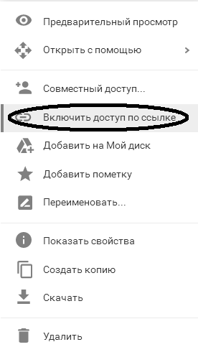

Рисунок 7 – Меню работы с документами Google

1. Открыть список своих документов (доступные мне).

2. Выбрать нужный документ, навести на него указатель мышки.

3. Вызвать контекстное меню и выбрать пункт Включить доступ по ссылке

4. Откроется диалоговое окно Совместный доступ (рис. 7).

5. Выбрать пункт Включить доступ по ссылке.

6. Ниже отобразится адрес вашего документа.

7. Выбрать пункт Копировать ссылку.

8. Скопированную ссылку следует отправить по электронной почте всем, кому необходимо: в пункте Люди→Введите имена или адрес электронной почты.

Итог работы – вы научились обеспечивать совместный доступ к документам.

**Задание 3.** Установите защиту на диапазон ячеек и на лист.

Защита диапазона ячеек или листа от редактирования

Вы можете запретить другим пользователям редактировать элементы таблицы.

Защита диапазона или листа

1. Откройте таблицу.

2. Выберите ячейку или диапазон ячеек.

3. В меню Данные выберите Защищенные листы и диапазоны.

4. В появившемся окне справа выполните следующие действия:

− При необходимости добавьте описание.

− Выберите Диапазон или Лист.

− Диапазон. Укажите диапазон, нажав на значок таблицы и выделив в ней нужные ячейки. Если вы сделали это заранее, он появится в строке автоматически.

− Лист. Выберите нужный лист. Чтобы отдельные ячейки остались доступными для редактирования, установите флажок рядом с пунктом "Исключить отдельные ячейки".

5. Нажмите Задать разрешения или Настроить доступ.

6. Установите ограничения.

− Выберите "Показывать предупреждение во время редактирования этого диапазона", чтобы пользователям требовалось подтверждать свои правки. Эта функция поможет избежать опечаток.

− Нажмите "Выбирать, кто может редактировать этот диапазон" и укажите нужный вариант.

− Все. Любой пользователь может вносить изменения в диапазон или на лист.

− Только вы. Редактировать диапазон или лист разрешено только вам и владельцу таблицы, если это другой человек.

− Только пользователи домена. Эта функция доступна, если вы работаете с Google Apps в организации или учебном заведении. Только пользователи домена могут изменять диапазон или лист при условии, что у них всех есть право на редактирование таблицы.

− Указать. Редактирование разрешено только выбранным пользователям.

− Импортировать список редакторов. Укажите этот вариант, чтобы повторно использовать настройки доступа, заданные для другого диапазона или листа.

7. Нажмите Сохранить или Готово.

Чтобы просмотреть ячейки, которые запрещено редактировать, откройте меню Вид и нажмите Защищенные диапазоны. Они будут заштрихованы.

Уровни доступа настройки защиты

− Владелец таблицы может устанавливать и ограничивать права на редактирование диапазонов и листов.

− Редактор имеет те же полномочия, но не может устанавливать ограничения для владельца.

− Пользователю с правами на просмотр и комментирование запрещено редактировать и удалять защищенные диапазоны и листы.

**Редактирование защищенного листа**

− Пользователь, который не является владельцем таблицы, может изменить защищенные данные только в ее копии.

− Если у вас есть право на редактирование, скопируйте лист или таблицу либо загрузите новую, незащищенную версию.

− Если вам разрешено просматривать таблицу, создайте ее копию.

Замечание! Функция защиты листов и диапазонов не позволяет другим пользователям изменять документ, однако не обеспечивает безопасность ваших данных. Например, другие пользователи смогут распечатать, скопировать, импортировать или экспортировать таблицу. Открывайте доступ к файлу только тем, кому вы доверяете.

Итог работы – вы научились устанавливать защиту для диапазона ячеек или листа.

**Задание 4.** Вычисления в электронных таблицах.

Таблица 1 − Показатели успеваемости в семестре

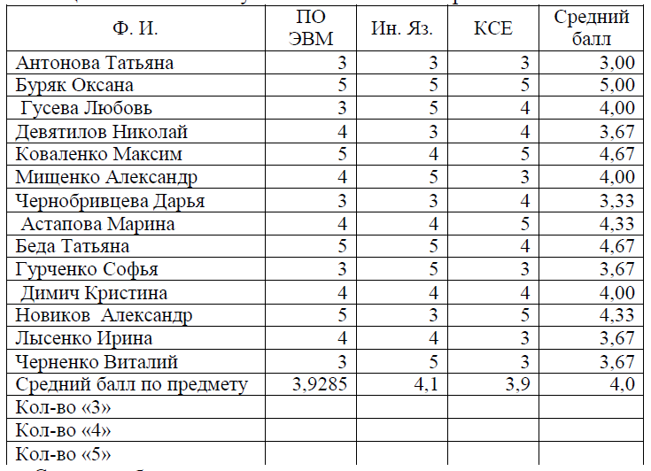

− Создать таблицу, приведенную выше.

− Посчитать, используя формулы, средний балл успеваемости по студентам, по предметам, количество оценок.

− Скопировать таблицу на второй лист, изменить предметы и оценки, провести те же расчеты.

− На третий лист скопировать список, добавить столбцы «Средний балл» и «Стипендия», посчитать средний балл, используя данные двух предыдущих листов; по среднему баллу назначить стипендию при условии, что средний балл больше или равен 4.

Таблица 2 − Средние показатели успеваемости за год

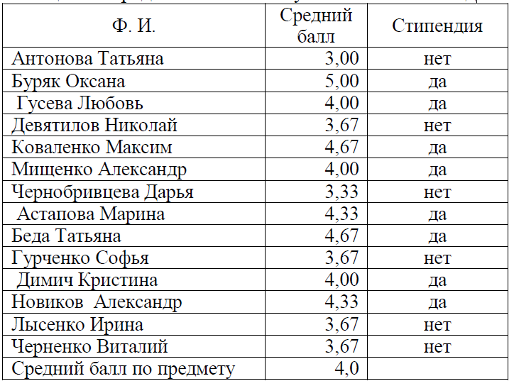

* Постройке диаграмму успеваемости по итоговому среднему баллу.

## Практическое занятие

## Создание электронной таблицы Google. Создание сводных таблиц.

1. Постройте приведенную ниже таблицу:

Таблица 3 − Фрагмент базы данных

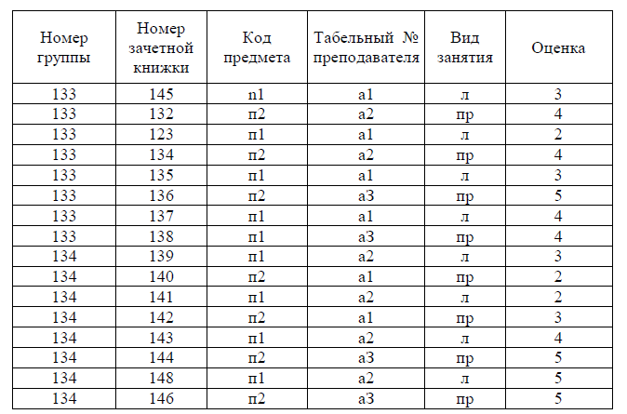

2) Проведите операции сортировки и фильтрации.

3) На основе таблицы 4 создайте сводные таблицы, содержащие следующие сведения:

1. фамилии, должности, ставка;
2. фамилии, предметы, ставка;
3. фамилии, пол, должность.

Таблица 4 − Сведения о составе кафедры

|  |
| --- |
|  |
|  |

3) Создайте примечание, покажите зависимости для ячеек, содержащих формулы.

## Практическое занятие

## Создание электронной таблицы Google. Вставка изображений в ячейки таблицы Google

Вставка изображений в ячейки таблицы Google

Вставить общедоступное изображение в ячейку таблицы можно с помощью формулы =image("URL"). Ранее масштабирование изображения производилось только за счет изменения ширины и/или высоты ячейки. Сейчас можно использовать дополнительные параметры:

− =image("URL") или =image("URL"; 1): масштаб изображения будет уменьшен до размера выбранной ячейки. Если ячейка больше по размеру, чем вставляемое изображение, остальная часть ячейки будет заполнена белым цветом.

− =image("URL;, 2): изображение будет растянуто по размеру выбранной ячейки. При этом соотношение сторон (высоты и ширины) изображения не сохраняется.

− =image("URL"; 3): в ячейку будет вставлено изображение исходного размера. Если изображение больше ячейки, часть изображения может быть обрезана.

− =image("URL"; 4, высота, ширина): позволяет изменить размер вставляемого изображения. Для этого укажите его нужную высоту и ширину в пикселях. В данном случае "высота" и "ширина" являются обязательными параметрами.

Так же как и текст в таблицах, изображения в ячейках можно выравнивать с помощью соответствующих элементов управления на панели инструментов.

Если в Google таблице воспользоваться командой Вставка-изображение, то вставленная картинка будет располагаться поверх ячеек, а не в конкретной ячейке,

даже если вы поставили перед вставкой туда курсор. Чтобы вставить изображение непосредственно в ячейку, используйте формулу:

=image("URL")

масштаб изображения будет уменьшен до размера выбранной ячейки. Если ячейка больше по размеру, чем вставляемое изображение, остальная часть ячейки будет заполнена белым цветом.

Зачем это может потребоваться?

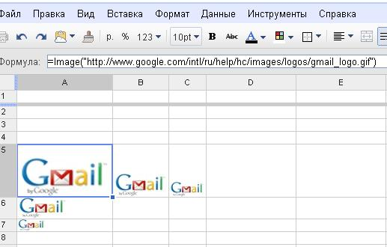

Рисунок 9. Вставка изображения в ячейку

Например, для самооценки работ участников группы. Сегодня достаточно распространено использование Google таблиц для "таблиц продвижения" в проектах, в обучении. Участники размещают ссылки или окрашивают ячейки в нужный цвет по мере выполнения заданий.

Одним из способов оценки качества работ может быть присвоение "награды" в виде картинки.

**Технология выполнения работы**

**Вставка и удаление изображения**

В Google Документах, Таблицах и Презентациях можно добавлять и удалять фото и видео.

Как добавить изображение

* Откройте файл в Google Таблицах.
* Нажмите Вставка → Изображение.
* Выберите один из вариантов:

− Загрузка. Найдите изображение на компьютере и нажмите Выбрать.

− Сделать снимок. Включите веб-камеру и нажмите Сделать снимок.

− Вставить URL. Добавьте ссылку на нужное изображение и нажмите Выбрать.

− Мои альбомы. Найдите нужное изображение в одном из своих альбомов в Интернете и нажмите Выбрать.

− Google Диск. Найдите нужное изображение на Google Диске и нажмите Выбрать.

− Поиск. Найдите нужное изображение в фотобанке или архивах Google и Life, затем нажмите Выбрать.

* Изображение будет вставлено в файл.

Какие требования к изображению

Вы можете добавлять файлы размером не более 50 МБ в следующих форматах:

− GIF

− JPG

− PNG

**Как удалить изображение**

1. Откройте файл в Google Таблицах.

2. Выберите изображение.

3. Нажмите клавишу Delete (или Backspace).

**Другие возможности**

Как перетащить или скопировать изображение

В Google Таблицах эти функции недоступны.

Как перетащить изображение

В документы и презентации Google можно добавлять изображения с рабочего стола и сайтов.

− Нажмите на нужную картинку и перетащите ее в файл. Загрузка может занять некоторое время.

**Как скопировать изображение**

Вы также можете скопировать изображение с рабочего стола или сайта и вставить его в файл. Загрузка может занять некоторое время.

**Как заменить изображение**

Вы можете заменить изображение в документе, таблице, презентации или рисунке, сохранив размер и расположение оригинала. Вот как это сделать:

1. Откройте файл в Google Таблицах.

2. Выберите изображение, которое нужно заменить.

− Если вы работаете в Google Таблицах, нажмите на стрелку в правом углу картинки и выберите Заменить изображение.

− В остальных случаях нажмите на изображение правой кнопкой мыши и также выберите Заменить изображение.

3. Добавьте новое изображение и нажмите Выбрать.

4. Новое изображение сохранит размер, расположение и форматирование оригинала.

**Как ещё можно добавить изображение в таблицу**

Хотите добавить изображение в ячейку? Используйте одну из приведенных ниже формул, чтобы задать размер картинки. Вам также понадобится указать URL изображения.

− По размеру ячейки. Введите в ячейку =IMAGE("URL") или =IMAGE("URL"; 1), указав URL изображения. Эта формула масштабирует картинку по размеру выбранной ячейки. Если размер ячейки больше изображения, свободное пространство будет заполнено белым цветом.

− Вытянуть под размер ячейки. Введите в ячейку =IMAGE("URL"; 2), указав URL изображения. Картинка будет растянута по размеру ячейки. Соотношение высоты и ширины изображения не сохранится.

− Исходный размер. Введите в ячейку =IMAGE("URL"; 3), указав URL изображения. В ячейку будет вставлена картинка исходного размера. Если изображение больше ячейки, его часть может быть обрезана.

− Другой размер. Введите в ячейку =IMAGE("URL"; 4; высота; ширина), указав URL изображения, а также его высоту и ширину в пикселях. В ячейку будет вставлена картинка заданного размера.

**Практическая часть**

**Задание 1.**

1. Скопируйте ранее созданную таблицу 2 «Средние показатели успеваемости за год».

2. В ячейку рядом с таблицей вставьте изображение:

a. Найдите в интернете картинку.

b. Скопируйте URL этого изображения.

c. Вставьте изображение через команду Вставка→Изображение, используя формулу =image("URL") или =image("URL"; 1) см. инструкции выше.

3. В столбце «Стипендия» следует заменить слова «да» на картинку, а вместо слова «нет» оставить пустую ячейку.

4. Для этого следует написать формулу, используя логическую функцию (рис.10) =ЕСЛИ(В2>=4;D$2; ˝˝).

a. Двойные кавычки в формуле говорят о том, что ячейка при таком-то условии должна оставаться пустой.

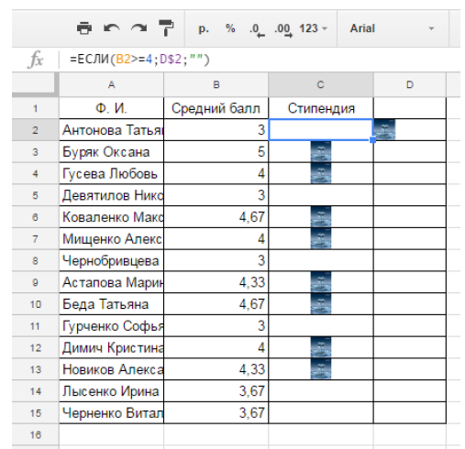

Рисунок 10. Использование изображения в электронных таблицах Google.